PERMINTAAN PENGUKURAN BARANG UJI, KAJI ULANG PERMINTAAN
DAN KONTRAK PELANGGAN
No. : 003 /PM/KL-POLKESMAR/01/2025
Nama Pelanggan  Customer Name | : | Zulfikar Fahmi
Alamat  Address | : | Gumelar Kidul RT 01 RW 01, Tambak, Banyumas
Jenis Barang Uji  Sample Type | : | Udara Lingkungan Tempat Kerja    Air Untuk Keperluan Higiene Dan Sanitasi / Air Bersih
Kode Pelanggan  Customer Code | :
Lokasi Barang Uji  Sample Location | : | Laboratorium Kimia
Parameter Uji  Sample Parameter | : | Udara Lingkungan Tempat Kerja (FISIKA)  Intensitas Kebisingan  Intensitas Cahaya  Iklim Kerja Indeks Suhu Basah dan Bola (ISBB)  Air Untuk Keperluan Higiene Dan Sanitasi / Air Bersih (FISIKA)  Derajat Keasaman (pH)  Temperatur atau Suhu  Lain-lain : Kadar mangan
Tanggal Pengajuan  Submition Date | : | 13 Januari 2025
Jumlah Barang Uji  Number of Sample | : | 2 sampel
Narahubung  Contact Person | ; | 082133457569
Deskripsi Barang Uji  Sample Description | : | Sampel uji merupakan sampel air sumur untuk diukur kadar mangan sebelum dan sesudah perlakuan penelitian

Banyumas, 10 Januari 2025
Pemohon
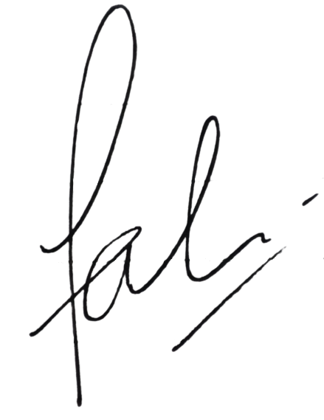
Zulfikar Fahmi

KAJI ULANG PERMINTAAN
NO. | UNSUR KAJI ULANG | HASIL KAJI ULANG *) | PARAF  PJ. PENGUJIAN
1 | Kelengkapan data barang uji | Y / N
2 | Kondisi barang uji | Y / N
3 | Kelengkapan peralatan uji | Y / N
4 | Metode | Y / N
5 | Personil | Y / N
*) Coret salah satu

KESIMPULAN: Permintaan dapat dilayani/tidak dapat dilayani*)
*) coret salah satu

Catatan:
- Lembar asli [original] untuk pelanggan, copy untuk laboratorium.
- Masa simpan barang uji di laboratorium maksimal 1 x 24 jam, atau sesuai kebutuhan, atau sesuai permintaan pelanggan

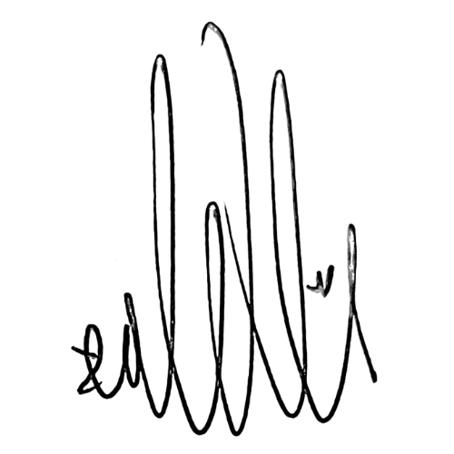
Petugas pelayanan,

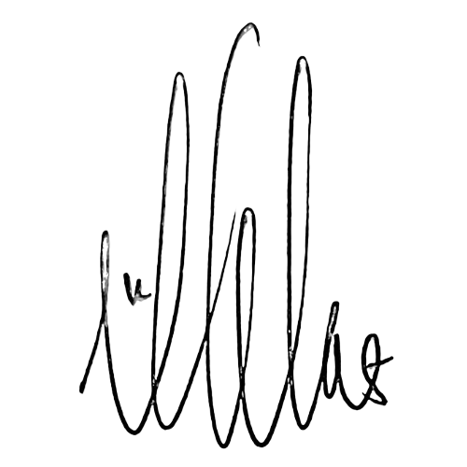
Rachmah Melati, S.ST

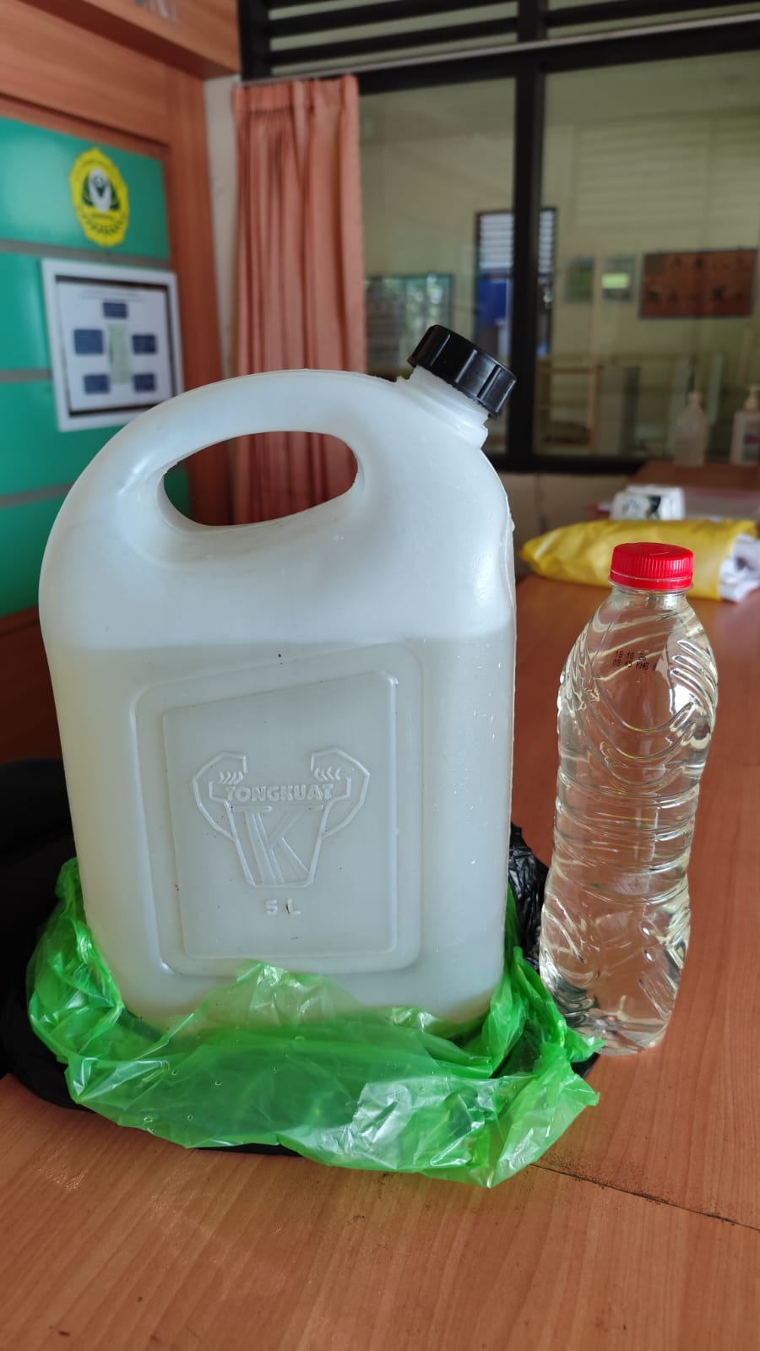
LAMPIRKAN FOTO BARANG UJI

